กัญชาคืออะไร อาการผู้เสพ โทษและสถานบำบัดเพื่อเลิกเสพยา
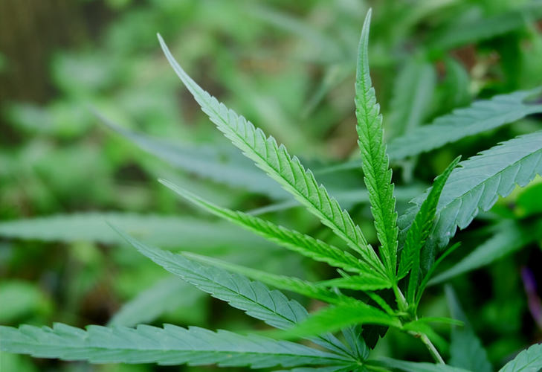
เมื่อพูดถึงยาเสพติด นอกจากยาบ้าที่หลายคนรู้จักกันดีแล้ว กัญชาคือ สารเสพติดอีกชนิดหนึ่งที่ได้รับความนิยมเป็นอย่างมากในประเทศไทย โดยเฉพาะในหมู่วัยรุ่น เนื่องจากกัญชาสามารถหาซื้อได้ค่อนข้างง่าย มีราคาไม่แพง ยังไม่นับการลักลอบปลูกกันเอง ซึ่งมีข่าวการบุกจับของเจ้าหน้าที่ตำรวจให้เห็นอยู่เนือง ๆ ด้วยฤทธิ์ของกัญชาที่ทำให้ผู้เสพอยู่ในอาการเคลิบเคลิ้ม รู้สึกสนุก ร่าเริง และยังเป็นยาเสพติดประเภทที่เสพแล้วไม่ติด ก็ยิ่งทำให้กล้าลองกันมากขึ้น เมื่อลองแล้วก็ติดใจ บางคนถึงขั้นเอาไปสอดไส้ในบุหรี่ เพื่อให้สูบได้ทุกที่ที่ต้องการอีกด้วย แต่รู้หรือไม่ว่า อันที่จริงแล้ว กัญชามีฤทธิ์ที่ร้ายแรงต่อระบบประสาทเป็นอย่างมาก และอาจทำให้ผู้เสพกลายเป็นโรคจิตได้ หากใช้ในปริมาณมาก

กัญชา คืออะไร?
กัญชาเป็นพืชล้มลุกชนิดหนึ่ง มีขนาดลำต้นสูงประมาณ 2-5 เมตร ลักษณะของใบกัญชาจะมีการแยกออกเป็นแฉก 5-8 แฉก โดยทุกแฉกจะมีรอยหยักเป็นเอกลักษณ์ มีดอกออกเป็นช่อเล็ก ๆ ตามกิ่งและก้านของต้นกัญชา ส่วนของกัญชาที่นำมาใช้เป็นยาเสพติดก็คือ บริเวณใบ ยอดช่อดอกและกิ่งก้านที่นำมาตากแดดจนแห้ง แล้วบดให้ละเอียด จากนั้นก็นำมาใส่ในบ้องกัญชา หรือนำมามวนผสมบุหรี่เพื่อใช้ในการเสพ
นอกจากนี้ กัญชายังขึ้นชื่อว่าเป็นส่วนประกอบอาหารที่เมื่อใส่ลงไปในอาหารแล้วจะทำให้ลูกค้าติดใจจนต้องกลับมากินอีก (เพราะความเป็นสารเสพติดนั่นเอง) ด้วยเหตุนี้จึงมีแม่ค้าและพ่อค้าหัวใส นำกัญชาผสมลงไปในน้ำซุป หรืออาหารชนิดต่าง ๆ นั่นเอง
ชื่อเรียกอื่นๆ ของกัญชา มีอะไรบ้าง?
น้อยคนที่จะพูดถึงกัญชาในแบบตรง ๆ หากไม่ได้พูดคุยในลักษณะของการคุยเล่นทั่วไปหรือในเชิงวิชาการ ซึ่งชื่ออื่นของกัญชาที่ได้รับความนิยมในวัยรุ่น คือการ "ดูดเนื้อ" หรือการ "ปุ๊น" บางคนอาจจะเรียกว่า "มาลีฮวนน่า" ก็แล้วแต่ความนิยมของในพื้นที่นั้น ๆ
เสพกัญชาแล้วติดหรือไม่?
กัญชาเป็นยาเสพติดประเภทหนึ่งที่เสพแล้วไม่ติด ไม่มีผลข้างเคียงหากอยู่ดี ๆ จะเลิกสูบ เพราะเป็นแค่พืชที่มีฤทธิ์ต่อจิตประสาทแบบอ่อน ๆ เท่านั้น แต่อย่างไรก็ตาม หากสูบกัญชาในปริมาณมากก็อาจส่งผลเสียต่อร่างกายได้ เช่น การเข้าไปทำลายระบบประสาท จนไม่สามารถใช้ความคิดและตัดสินใจได้เหมือนเดิม มีการทำลายระบบภูมิคุ้มกัน ทำลายสมอง ทำลายสุขภาพจิต และอาจนำไปสู่การเป็นโรคมะเร็งปอดได้
ส่วนผสมของกัญชา
การเสพกัญชาเข้าไปในร่างกาย ส่วนมากมักเป็นการเสพกัญชาเพียงอย่างเดียวโดยไม่จำเป็นต้องผสมอะไรลงไปเลย แต่ในกรณีที่เอามายัดไส้บุหรี่มวนจะสามารถสังเกตได้ง่าย ๆ คือ ไส้บุหรี่จะมีสีเขียว แทนที่จะเป็นสีน้ำตาลที่มาจากใบยาสูบ รวมทั้งกลิ่นของบุหรี่ยัดไส้กัญชาก็จะผิดแปลกไปจากบุหรี่ธรรมดาคือ มีกลิ่นคล้ายกับการเผาใบหญ้าแห้ง หากผู้อยู่ใกล้ได้สูดดมกลิ่นของควันกัญชามากเกินไป ก็อาจจะได้รับผลข้างเคียงบางอย่างได้
โทษของกัญชาตามกฎหมายประเทศไทย
กัญชาถูกจัดให้เป็นยาเสพติดประเภทที่ 5 ซึ่งมีโทษตามกฎหมายหลัก 4 ประเภท คือ
1.ผลิต นำเข้า มีโทษจำคุกตั้งแต่ 2-15 ปี และมีโทษปรับตั้งแต่ 200,000 - 1,500,000 บาท
2.ครอบครองเพื่อจำหน่าย หากไม่ถึง 10 กิโลกรัม จำคุกตั้งแต่ 2-10 ปี หรือปรับ 40,000 - 200,000 บาท แต่หากมากกว่า 10 กิโลกรัมขึ้นไป มีโทษจำคุกตั้งแต่ 2-15 ปี และมีโทษปรับตั้งแต่ 200,000 - 1,500,000 บาท ทั้ง 2 กรณีอาจมีโทษทั้งจำทั้งปรับ
3.ครอบครอง (อย่างเดียว) มีโทษจำคุกไม่เกิน 5 ปี ปรับไม่เกิน 100,000 บาท หรือทั้งจำทั้งปรับ แต่หากมีในครอบครองมากกว่า 10 กิโลกรัมขึ้นไป ให้ถือว่าครอบครองไว้เพื่อจำหน่าย
4.เสพ มีโทษจำคุกไม่เกิน 1 ปี หรือปรับไม่เกิน 20,000 บาท หรือทั้งจำทั้งปรับ
อาการของผู้เสพกัญชา
เมื่อเสพกัญชาเข้าไปในระยะแรก กัญชาจะออกฤทธิ์กระตุ้นประสาท ทำให้ผู้เสพมีการตื่นตัว ตื่นเต้น เป็นคนช่างพูดช่างคุย ร่าเริง หัวเราะง่าย จากสาร Tetrahydrocannabinol ที่มีอยู่มากในกัญชา แต่เมื่อเวลาผ่านไปสัก 1-2 ชั่วโมง กัญชาจะเริ่มออกฤทธิ์กดประสาท ซึ่งจะทำให้ผู้เสพมีอาการคล้ายกับเมาเหล้า หน้าแดง ลิ้นไก่พันกัน พูดไม่ค่อยรู้เรื่อง เซื่องซึม ง่วงนอนตลอดเวลา ซึ่งถ้าหากเสพในปริมาณมากเกินไป อาจจะทำให้เกิดภาพลวงตา ควบคุมตัวเองไม่ได้ และมีจิตใจที่ดุร้ายผิดปกติได้
เมื่อกัญชาหมดฤทธิ์แล้วจะมีผลข้างเคียงตามมาอีกระยะใหญ่คือ มีอารมณ์อ่อนไหว เลื่อนลอย สมองสั่งงานช้า ไม่สนใจสิ่งแวดล้อม ใจสั่น หูแว่ว ถ้าหากหยุดเสพต่อ อาการเหล่านี้ก็จะหายไปเอง แต่ถ้ายังเสพอยู่เรื่อย ๆ และเป็นระยะเวลานาน ก็จะทำให้เกิดผลเสียกับร่างกายอย่างร้ายแรงตามที่กล่าวมาในข้างต้น เช่น เสื่อมสมรรถภาพทางเพศ มีอาการประสาทหลอนเนื่องจากระบบประสาทถูกทำลาย มีความเสี่ยงเป็นมะเร็งปอด จากการสูดเอากัญชาเข้าไปในปอดเหมือนบุหรี่นั่นเอง
สายด่วนและสถานที่บำบัดยาเสพติด
หากเริ่มมีอาการผิดปกติของร่างกายจากการสูบกัญชาเป็นเวลานาน หรือต้องการรักษาความอยากในการสูบกัญชา (ถึงแม้จะไม่ติดก็ตาม) สามารถติดต่อไปยังสถานบำบัดผู้เสพยาเสพติดดังต่อไปนี้ได้เลย
- สถาบันธัญญารักษ์ สายด่วน 1165
- บ้านพิชิตใจ เขตประเวศ เบอร์โทรศัพท์ 02-329-1353
- โครงการ To Be Number One สายด่วน 1323
- ภูฟ้าเรสท์โฮม บ้านพักฟื้นสำหรับผู้ป่วยยาเสพติด เบอร์โทรศัพท์ 063-908-2999
- สำนักสงฆ์วัดถ้ำกระบอก เบอร์โทรศัพท์ 036-266-292
- เดอะ เคบิน เบอร์โทร 02-107-2545
จะเห็นได้ว่าโทษของกัญชานั้นมีความร้ายแรงไม่น้อยเลยทีเดียว เพราะฉะนั้นหากพบผู้เสพติดกัญชา ควรแจ้งไปยังสายด่วนและสถานบำบัดผู้เสพยาเสพติดเหล่านี้โดยด่วน เพื่อจะได้มีการนำตัวผู้เสพไปบำบัดให้หายจากการเสพติดนั่นเอง

